Правила кормления грудью
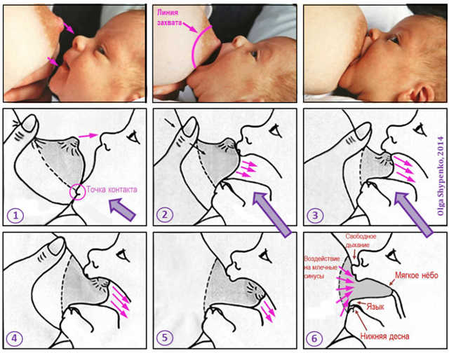
Полноценное питание оказывает большое влияние на здоровье и жизнедеятельность человека. Особенно это важно в раннем детском возрасте. Для ребенка первых месяцев жизни оптимальным видом питания является материнское молоко, которое соответствует особенностям его пищеварительной системы и обмена веществ.
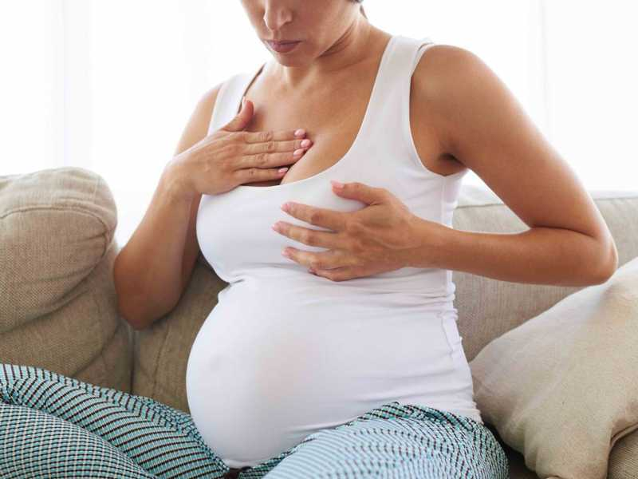
К грудному вскармливанию готовиться ещё во время беременности.
- Массаж молочных желез.
- Обмывание.
- Принятие воздушных ванн.
- Подготовить бюстгальтер для кормления.
Пользуетесь правилами
- Кормить ребенка нужно по требованию.
- Не давайте успокаивающие приспособления имитирующие грудь.
- Новорожденным не давайте иную пищу, кроме грудного молока, если естественное вскармливание.
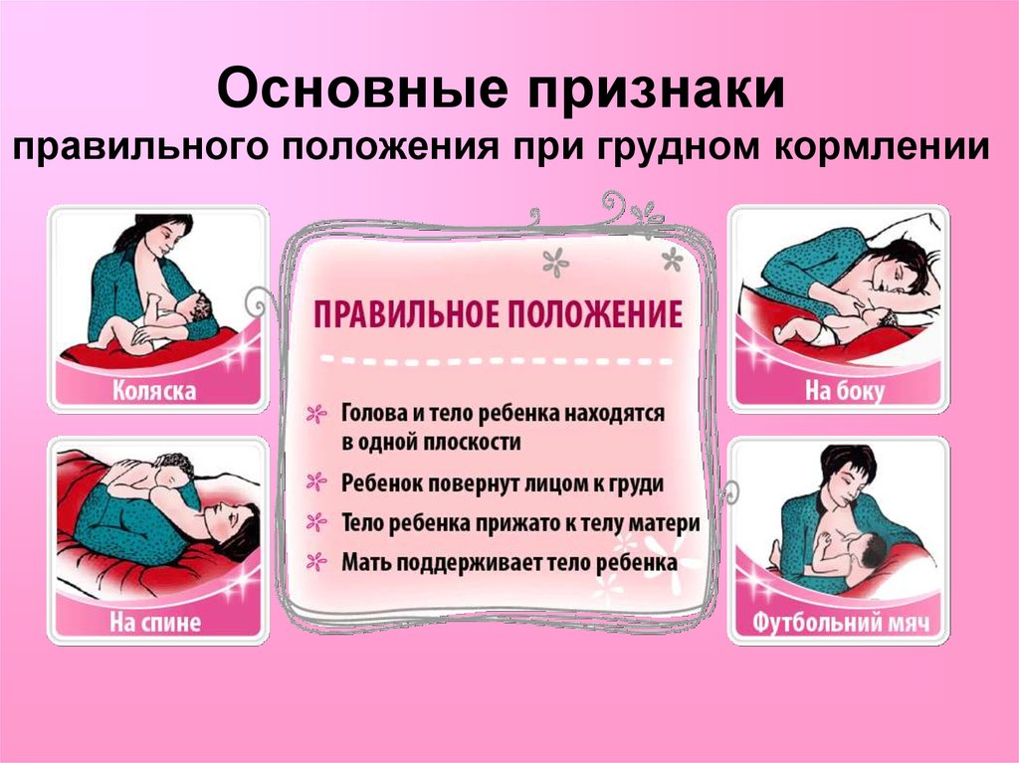
Пользуйтесь формулами для расчета количества молока.
1. Формула Финкельштейна (применяется до 7–8 дня жизни): суточное количество молока составляет 70 мл × n (при массе до 3200 г), 80 мл × n (при массе более 3200 г), где n — день жизни.
2. Формула Зайцевой: суточное количество молока в миллилитрах составляет 2 % массы тела (в граммах) × n, где n — день жизни.
3. Формула Тура определяет количество молока на одно кормление:
10 мл×n, где n — день жизни.
4. С 10 дня до 2 месяцев жизни. Суточное количество молока (в мл) составляет 1/5 массы тела (в граммах).
Рассчитывайте количество молока правильно.
Давайте грудь правильно
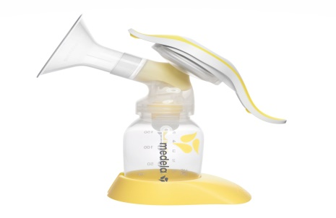
При грудном вскармливании иногда требуется удалить излишки молока из груди. Знания того, как правильно сцеживать грудное молоко руками в первые дни, может потребоваться каждой молодой маме, даже несмотря на возможность использования молокоотсоса.
Лучше всего начать кормить грудью в первый час после рождения.
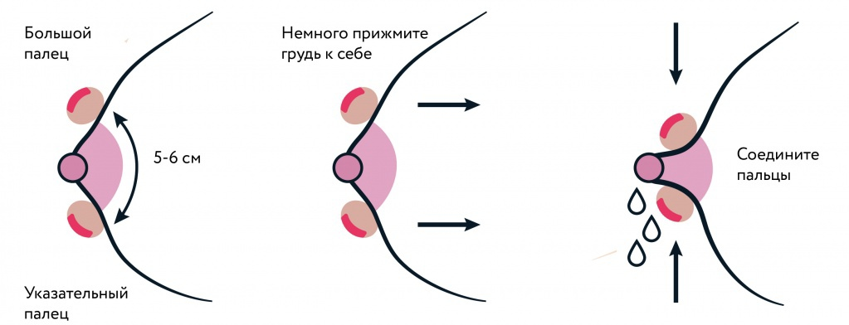
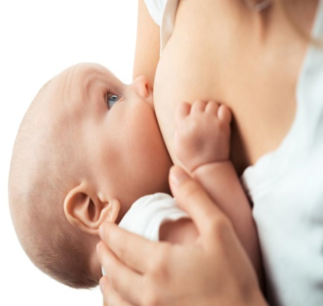
Кормление грудью полезно для ребенка. В процессе кормления грудью устанавливается прочная близкая связь между матерью и ребенком, которая в дальнейшем становится основой взаимоотношений между ними и играет важную роль во всестороннем развитии ребенка в будущем.
Каждая женщина может и должна кормить ребенка грудью!
Составитель памятки: Портнягина А.А. № группы 208 – 1
г. Красноярск 2020 г.

